Продолжение Бессмертный полк.
Прадед студента Хасанова Руслана N-301 К. Участник ВОВ
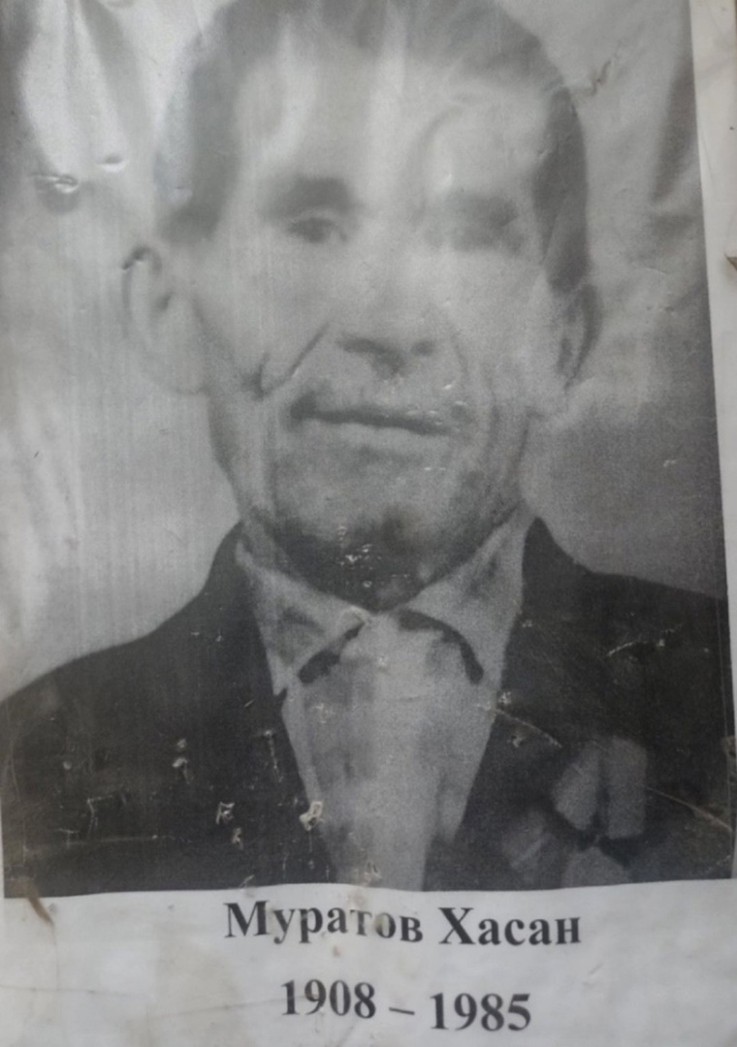

Прадедушка Ахмеджановой Камиллы студентки 301-К
Магафуров Гельметдин Гайнетдинович, ефрейтор, служил в составе 2 Украинского фронта, прошёл всю Европу, домой вернулся 1946. Участник ВОВ.
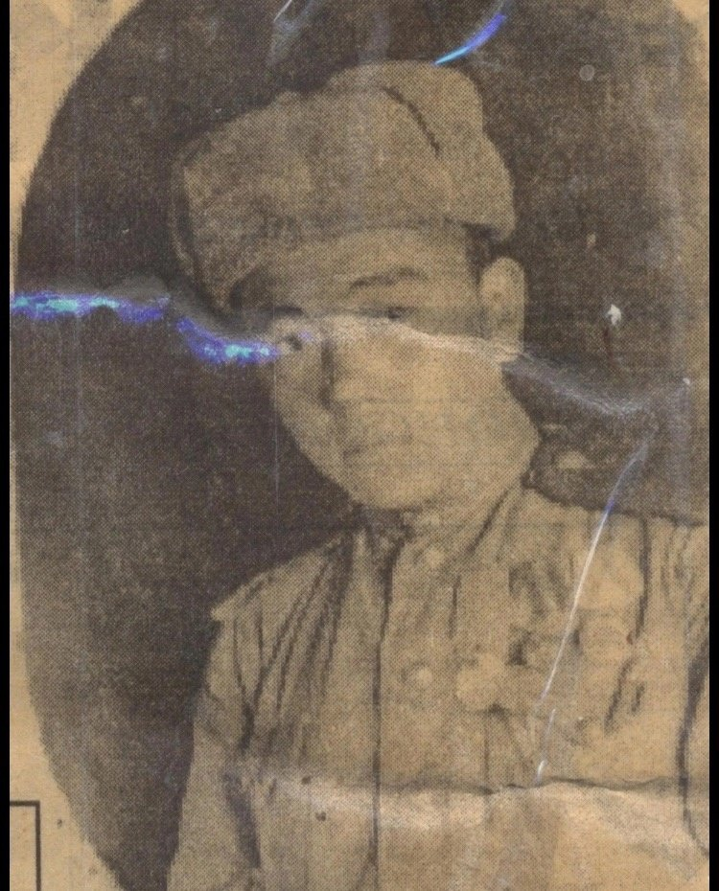

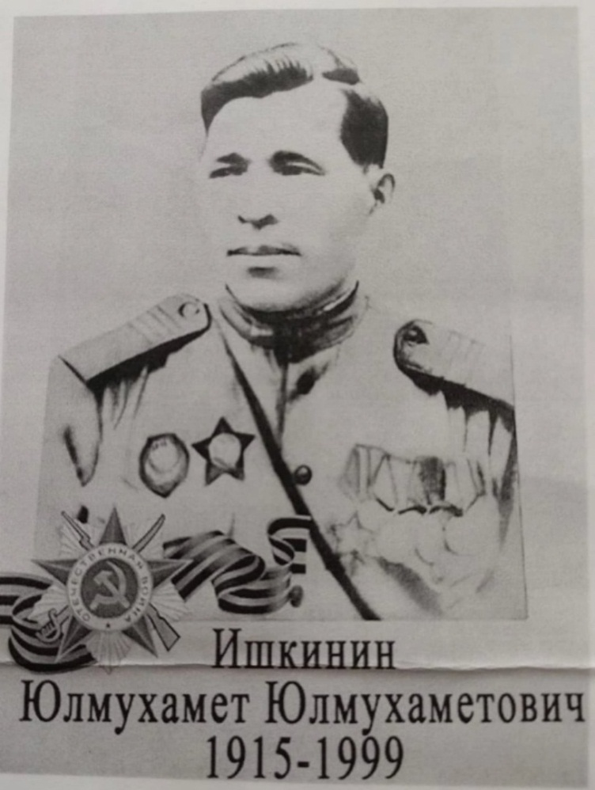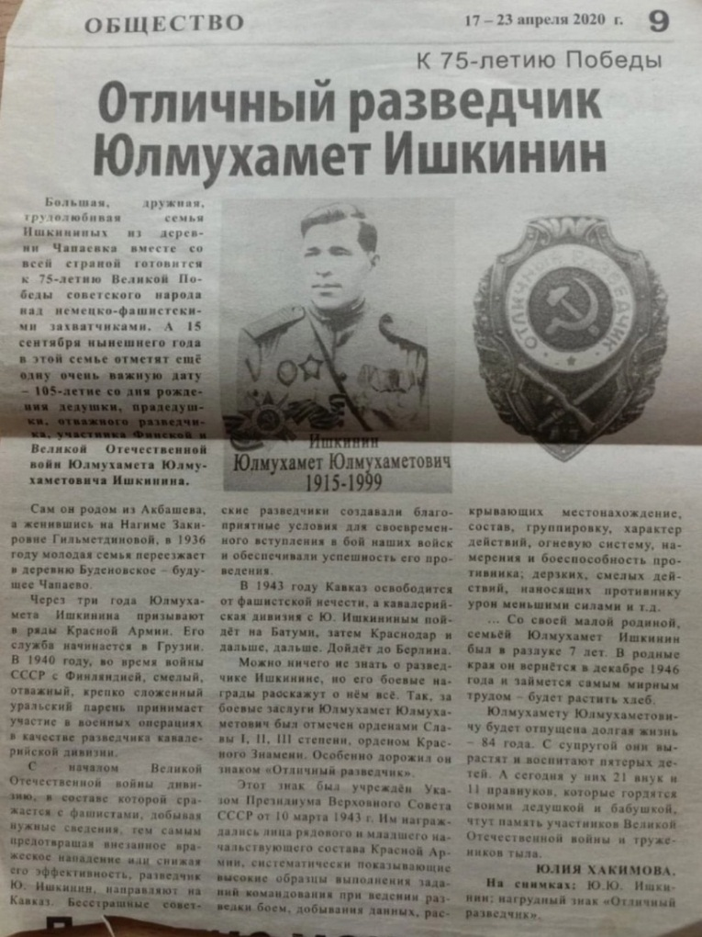

Букин Иван Афанасьевич.
Родился 27.12.1900 года в селе Кузнецкое Аргаяшского района Челябинской области.
Был женат имел 4 детей, 3 дочери и 1 сын. Воевал, дошёл до Польши, был тяжело ранен. Работал в совхозе села Кузнецкого.
Был награждён орденом Красной Звезды и медалью за отвагу.
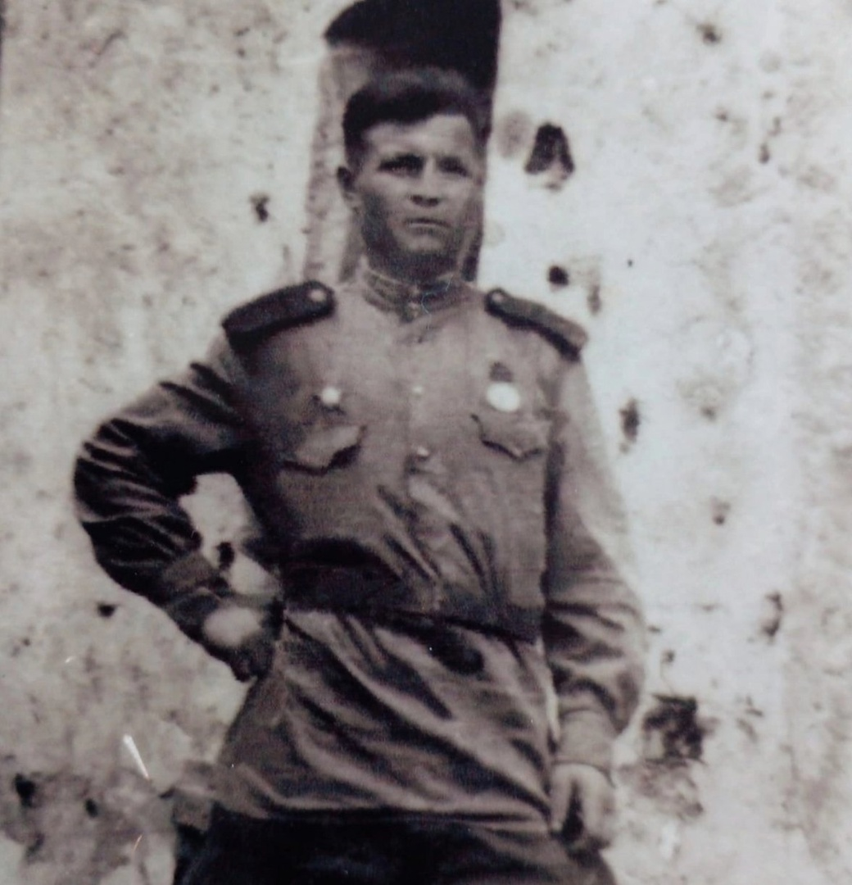

Прадедушка Пановой Евгении студентки 110 гр.
Ефрейтор Панов Иван Дмитриевич 1913-1953гг. Призван в 1941-1942 г. Верхне -Уфалейским ВК Челябинской области. Повторно призван в 1943г.вернулся с Дальнего Востока (Япония) в 1946г.
1941-1942 Сталинградская битва. 1943-1946 за Порт-Артур. Награды:Орден славы 3 степени за Сталинград, за боевые заслуги. Ранен 29.09.1941,демобилизован 16.09.1946г.
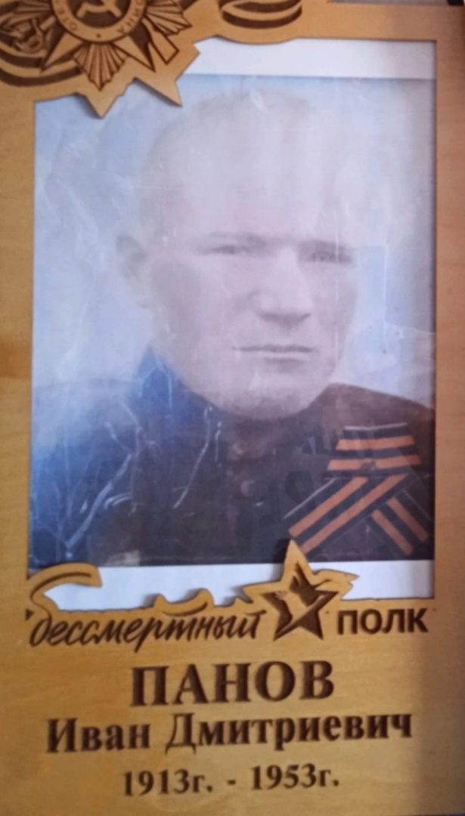

Прадедушка Стенниковой Дарьи и Стенникого Вячеслава
Глухих Иван Яковлевич
Родился 10 октября 1918 года в селе Обуткино Макушинского района Курганской области.
В 1938 году окончил Курганское педагогическое училище.
Работал до 1940 года учителем в сельской школе.
В 1940 был призван на службу в ряды Красной Армии 🪖 на север.
В 1942 году был отправлен на Украинский фронт.
Был контужен и ранен в руку. Дошёл до Берлина.
С 1945 по 1948 год был начальником Усть-Каменогорского военного гарнизона.
С 1948 года работал учителем.
Умер 1978 году.
Имеет много наград.
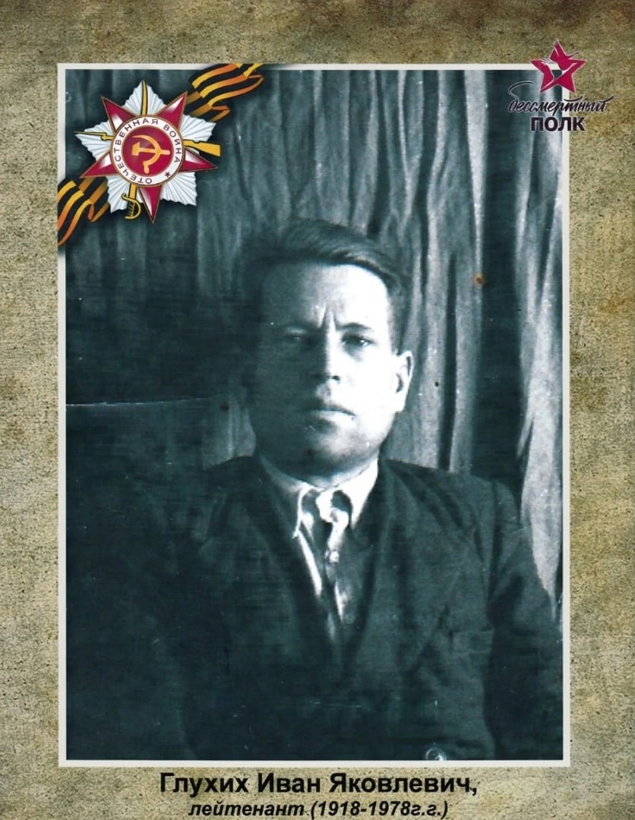

Прадедушка Рахимова Руслана студента 207-К гр.
АБДРАФИГИН Зайнулла Абдрафикович, родился 01.07.1918г. Ушёл на фронт в 1941 г, прошёл всю войну, но в апреле 1945 г. был ранен в голову осколком разорвавшегося снаряда. За свою храбрость и отвагу награждён орденом Великой Отечественной войны 1 степени, медалью Жукова, медалью "За победу над Германией", медалью "За доблесть и отвагу", многими юбилейными медалями. Не смотря на свое ранение, придя с фронта, долго работал в совхозе. Вместе с женой Аминой Фатиховной воспитали шестеро детей: 5 сыночков и лапочку дочку. Умер 19.08.2003 г. в возрасте 85 лет.
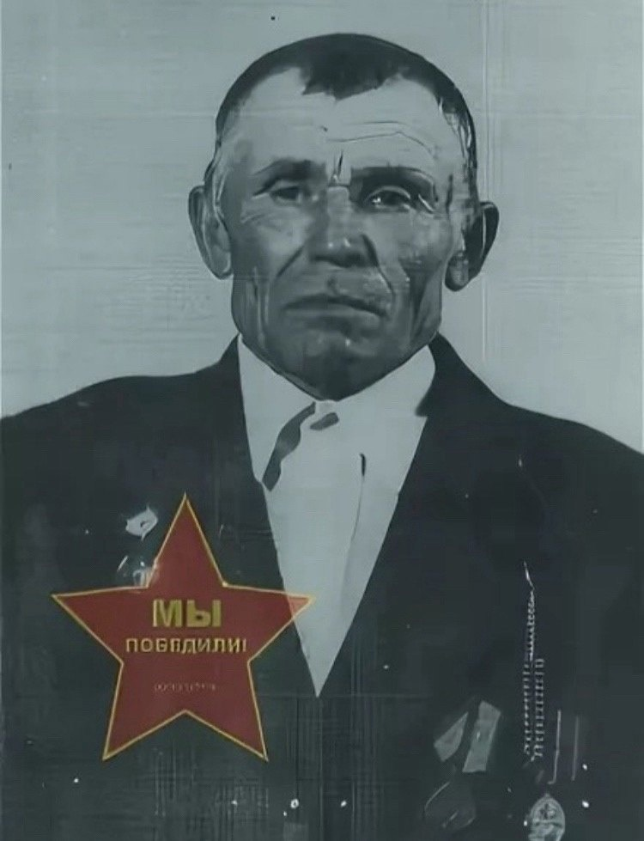
Прадедушка Пермякова Геннадия студента 207-К гр.
Кадочников Иван Фёдорович 1912-1985 Ветеран Великой Отечественной войны, был награждён орденом Победы, (еще были медали и ордена), был в плену бежал, ловили, перебивали ноги.
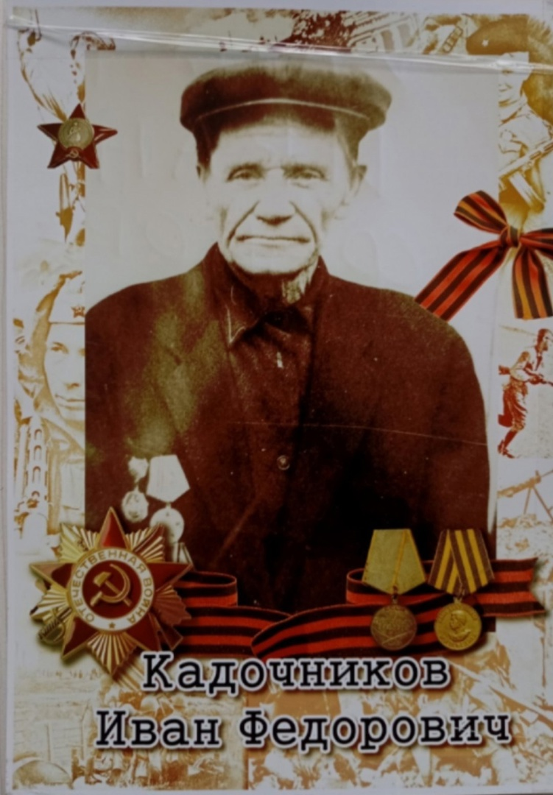
Прабабушка студента Комлева Станислава 207-К группы.
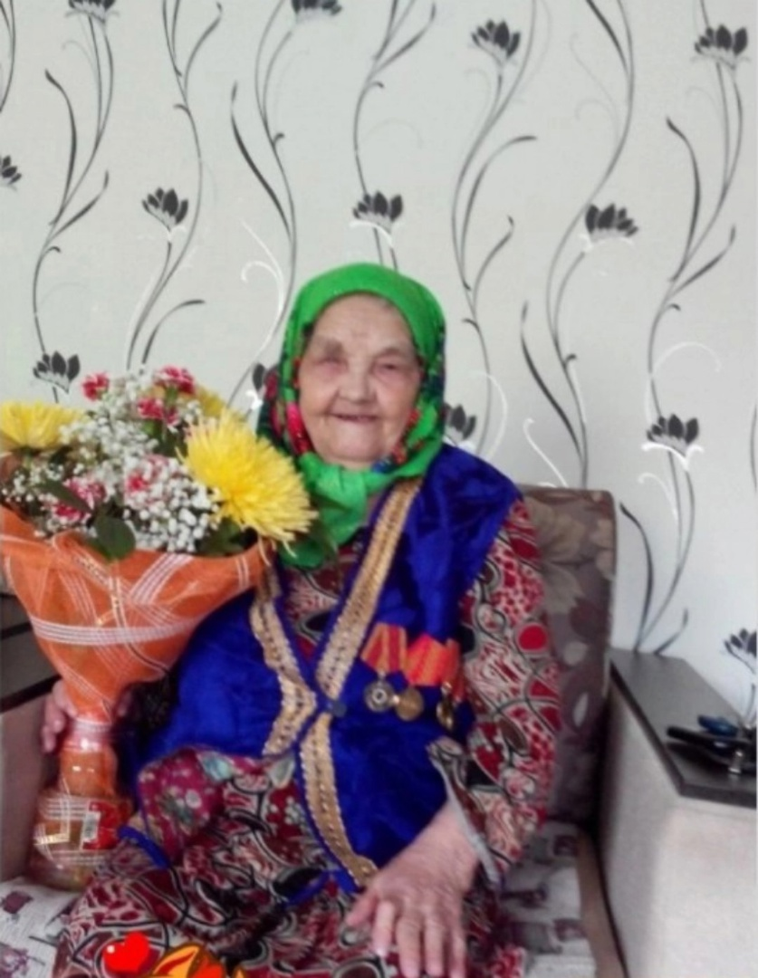

Дедушка преподавателя Кунашакского филиала Закировой Д.Ф.
Сафиуллин Динислам Сайфуллович
( 1917-1963г.)
Родился в 1917 году в селе Кунашак. 10.10 1941 года был призван на фронт. В битве под Москвой на Волоколамском направлении 27 декабря 1941 года получил ранение и 17 апреля 1942 год, после длительного пребывания в госпитале, был признан негодным к строевой. Вернулся домой и работал зав. учетом в райкоме партии. После войны - секретарь райисполкома, готовил и подписывал представления о награждении жителей района медалями за доблестный труд в годы войны. Умер 23.08.1963г.
Есть медаль за боевые заслуги.
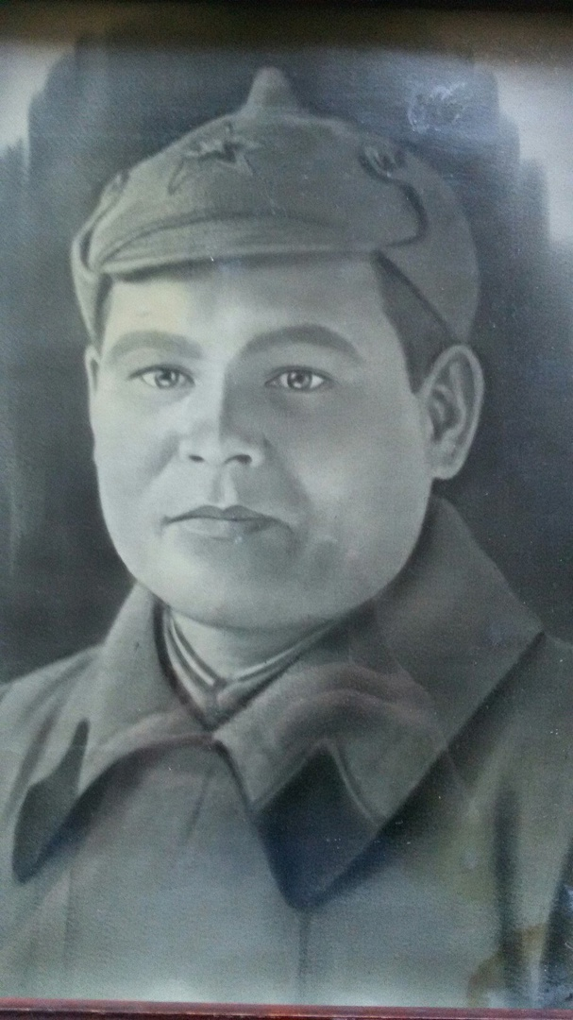
Прадедушка Шаховой Екатерины студентки 410 гр.
Шаховой Пантелей Иванович
(1905-1972)
Ушел на войну в 36 лет. Призвали в ряды Красной армии. Прошел всю войну, дошел до Берлина. Приехал домой с фронта раненый, седой. Из выписки военкомата, известно, что был награжден медалями: «За взятие Берлина», «За отвагу» и орденами. После окончания войны, работал шахтером в Донбассе. Воспитывал пятерых детей.

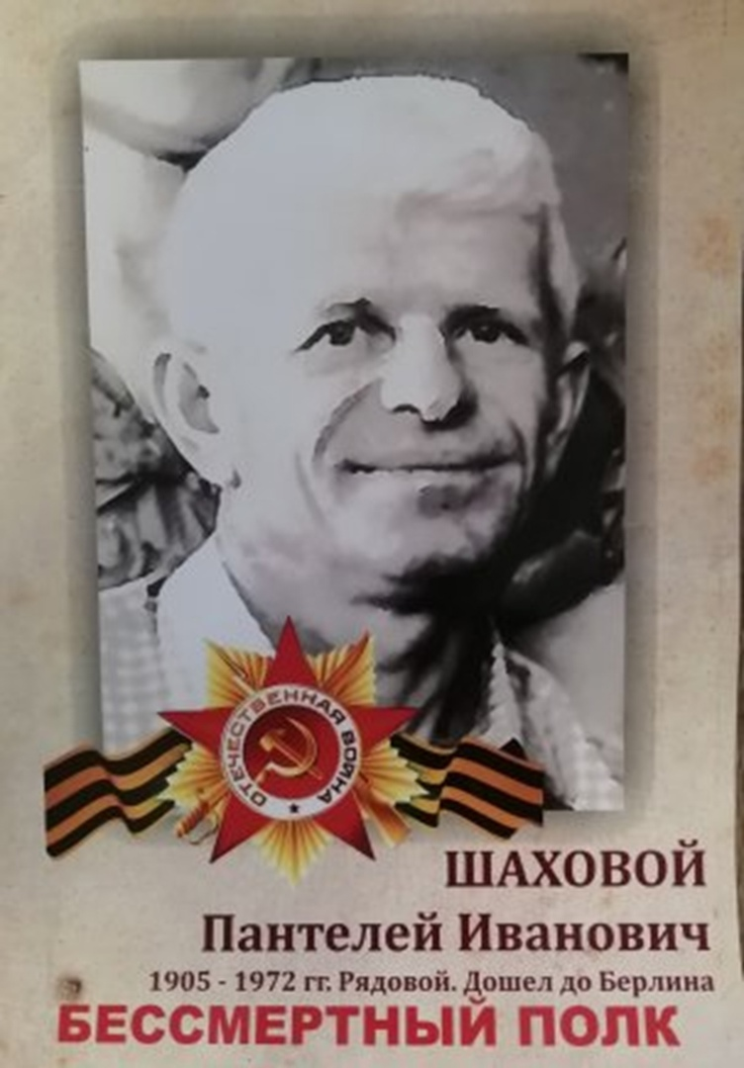

Дедушка студента 313 группы Тимергулова Ислама
Тимергулов Гайнулла Магасумович
Года жизни 1923-2008.
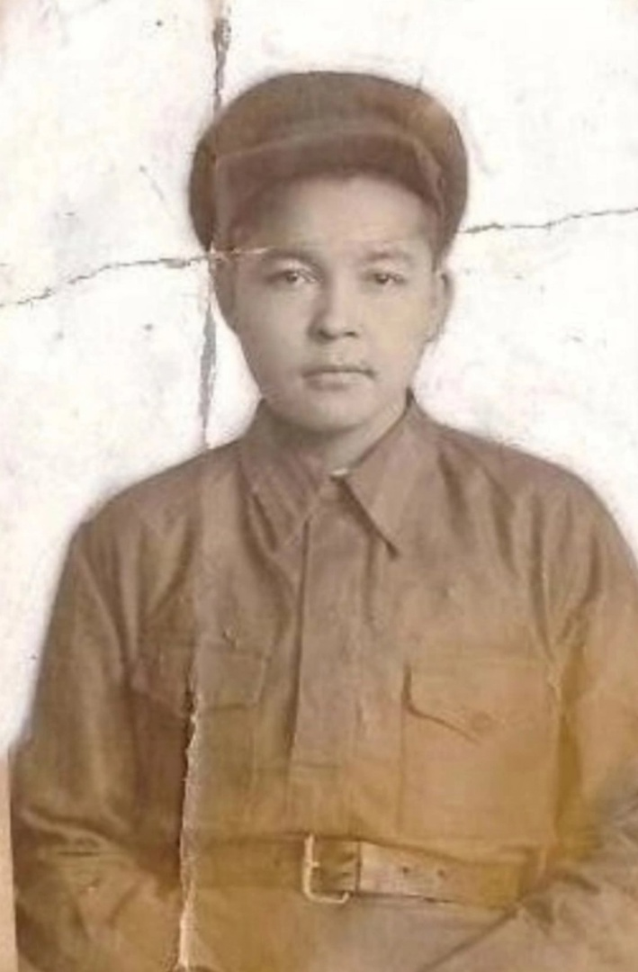

Хайбулин Галей Нургалеевич. Родился 2 августа 1923 году в Челябинская обл., д. Болотово.
Ушел на фронт, когда ему не было и восемнадцати лет. Первые дни войны был танкистом, 2 раза горел в танке. Продолжил войну в разведке. Не раз брал языка. В1943 году был приглашен с боевыми товарищами в Москву для вручения благодарственного письма и награды.
Галей Нургалеевич участвовал в захвате дивизии Паульса, участвовал в освобождении Венгрии, Чехословакии, Польши. За что и был награжден медалями.
Награды: Медаль «За отвагу», медаль « За победу над Германией в Великой Отечественной войне 1941-1945», медаль « За взятие Кенигсберга» .
Конец войны застал в Германии, где он прослужил после войны еще 2 года.
Домой вернулся закалённым и мужественным мужчиной, готовым трудиться над мирным небом на благо своей Родине. После войны работал в колхозе. За добросовестный труд награждался юбилейными медалями, грамотами и награжден Медалью «Ветеран Труда». Умер в 67 лет
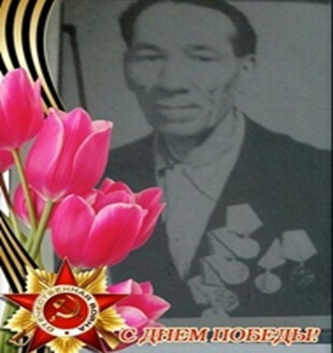

Прадедушка Алиды Юлбаевой студентки 115 гр.
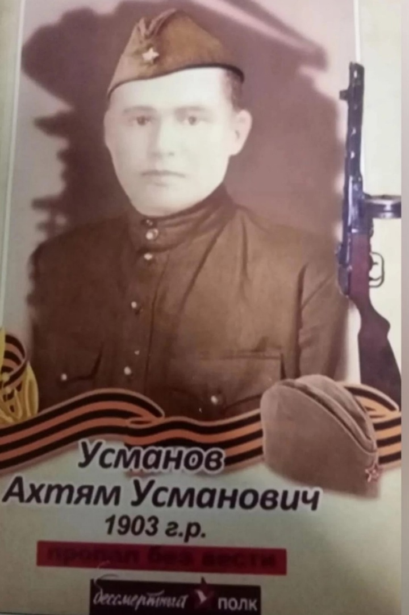
Прадедушка Сулейманова Камиля студента 115 гр.
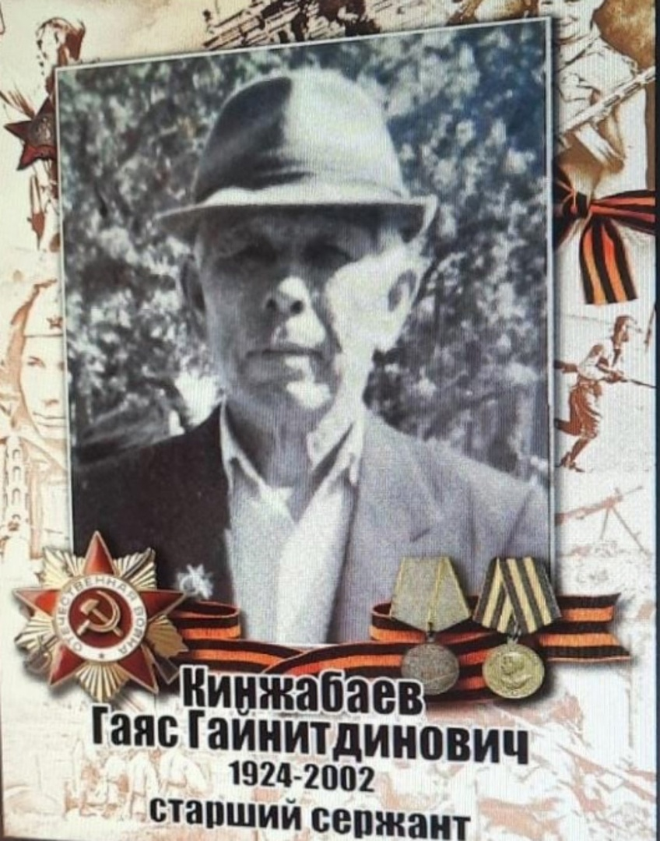

Помню своего героя
Сиргульдин Гафур Сайгафарович 1907 года рождения.
Ушёл на войну с Аргаяшского военкомата в 1941году на войну,моя прабабушка Муслима Сайфитдиновна осталась беременной моим дедушкой Амиром.В 1942году пришло письмо о том,что прадедушка пропал без вести, с тех пор ничего неизвестно о прадедушке,нет ни могилы,куда бы могли возложить цветы, почтить память.Страшно представить о том,что если бы не было прадедушки,не было бы и моего дедушки,моей мамы и меня!
В конце 1941 г. на Г. Сиргульдина получили похоронку. Бабушка одна растила сыновей. О точной дате и месте гибели деда нам до сих пор ничего не известно. Направили запрос в Центральный архив минобороны России, надеемся, что из Подмосковья придет хоть какой-то ответ. Может быть, сообщат, где и когда погиб, где похоронен, можно будет возложить цветы на его могилу, поклониться праху.
Иногда задумываешься: а что было бы, если бы дедушка не пошел воевать, и так же поступили другие солдаты? Нас, их потомков, просто не было бы на белом свете. У дедушки большая семья: 10 внуков, 20 правнуков и 11 праправнуков. Спите спокойно, наши герои, мы помним вас и гордимся вами.
Спасибо деду за победу!!!

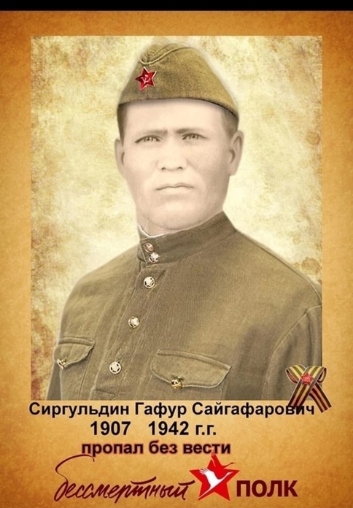

Прадедушка по маменой линии Паниной Ирины Геннадьевны
Дмитрин Иван Иванович (1906-1943). Стало известно, что в бою за
социалистическую родину, верный военной присяге, проявив геройство и
мужество,погиб 10.12.43, захоронение не установлено.
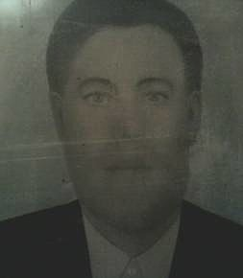
Прадедушка Паниной Ирины Геннадьевны.
Зайцев Сергей Ермолаевич (24.06.1926-13.05.2000)
Дошёл до Берлина, день Победы встретил там.
После Победы наши освободители возвращались домой, а их призыв оставили
служить. И только из-за ранения вернулся домой в 1947 году.
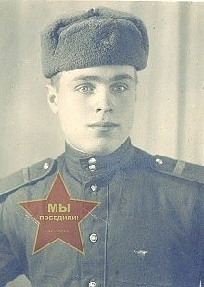

Прадедушки студента 101 гр. Сафина Марата.
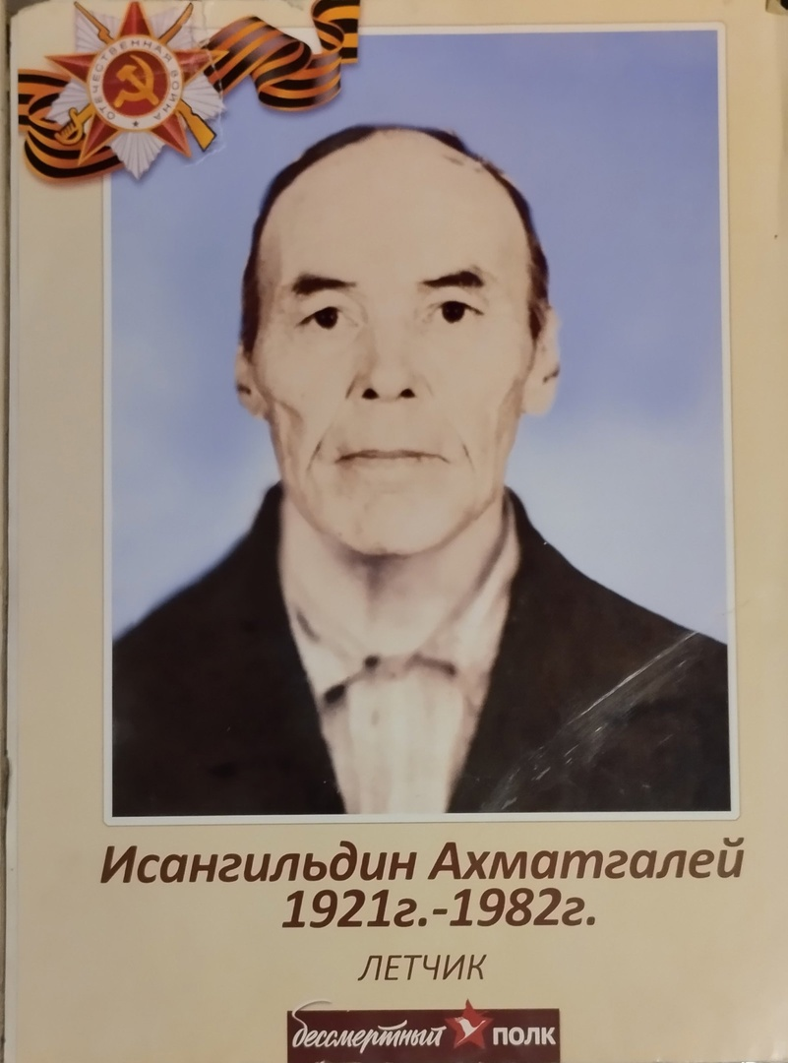

Дедушка преподавателя Кунашакского филиала Галеевой Ж.Ш
Карипов Шайхетдин Гимадетдинович
Родился 23.02.1912 г. в с.Кунашак. Был отправлен на Финскую войну в 1940 г. из г.Чебаркуля Челябинской области , оставив на руках у жены троих детей. В самые кровопролитные и жестокие годы Великой Отечественной воевал на Белорусском фронте в 27 стрелковом полку II гвардейской дивизии. Много тягот выпало на долю нашего деда- был тяжело ранен, попал в плен...
Через все прошел - выдержал, вытерпел! В очередной раз после ранения уволен из рядов армии и комиссован домой. Гордимся и Помним!!!
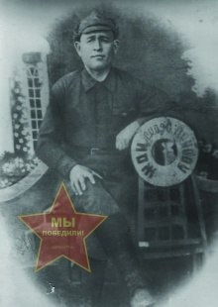

Дедушка преподавателя Кунашакского филиала Маликова В.Д
Давлетшин Афлятун Шагеевич. Участник ВОВ с 1941-1945 гг.
Прошёл полностью блокаду Ленинграда. .
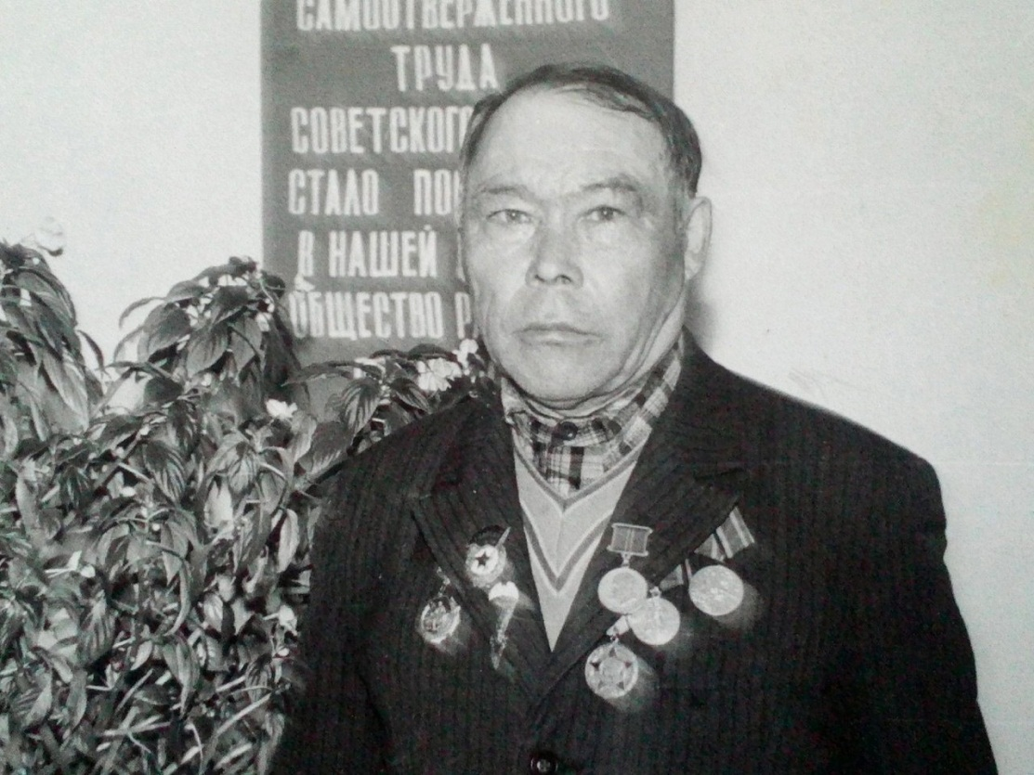
Прадедушка студентки Булаевой Олеси 215 гр.
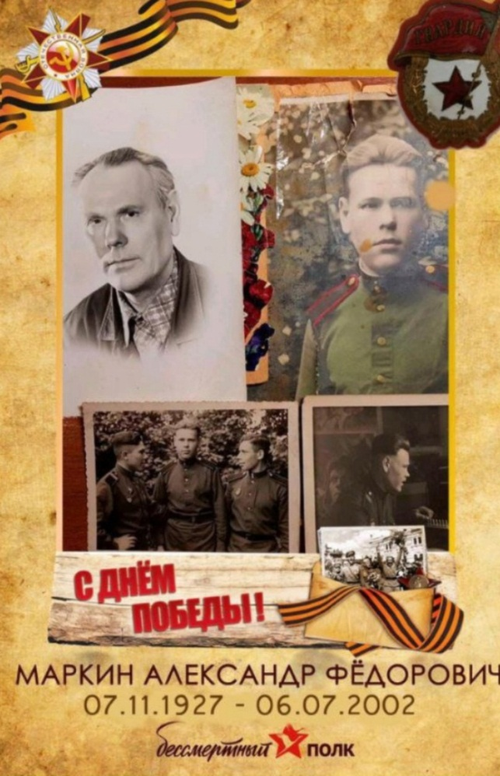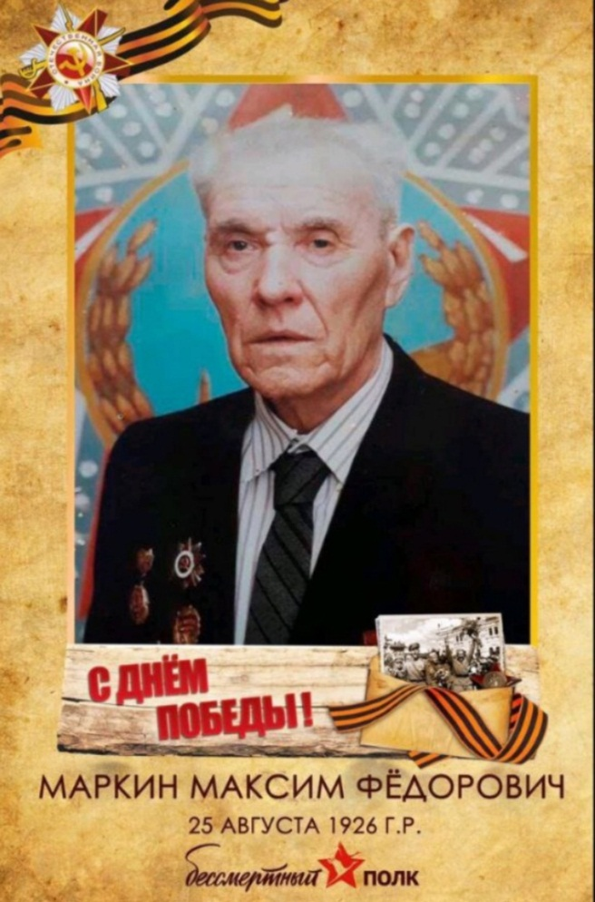

Дедушка преподавателя Кунашакского филиала Мужагитовой Р.Р
Мужагитов Хидият Хидиятович 15 апреля 1911 - 22 ноября 1941 г - участник ВОВ, пропал без вести под Ленинградом.
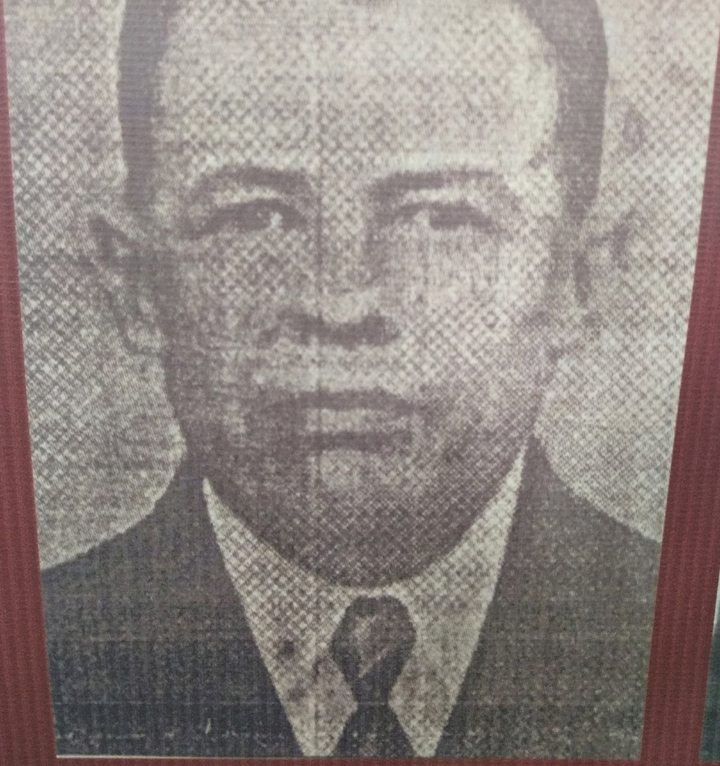

Маркин Максим Федорович
Родился в д. Смолино (Тютняры) Аргаяшского района 25 августа 1926 в многодетной семье(восьмой из десяти детей).
Закончил четыре класса Смолинской начальной школы.
Начав ходить в пятый класс в Кузнецкой школы, не смог продолжить обучение,т.к. не в чем было ходить. Большая семья, отец умер,надо было помогать матери, поэтому пошел работать в колхоз "Передовик" в первую бригаду.
Летом помогал заготавливать сено , пасти скот. В 1941 году, было 14 лет,когда началась война. На фронт сразу ушел старший брат, Николай Федорович, который жил в Аргаяше.
Родные не получили от него ни одной весточки....Пропал без вести...Второй брат, Иван,ушел в армию и осенью 1941 года д.б. демобилизоваться,попал на дальний Восток, погиб в 1943 году.
Сестра Клавдия служила санитаркой.
Максим Федорович попал на фронт осенью 1943 года, в возрасте 17 лет. Призван Кыштымским военкоматом. Прошел на отлично "всеобуч" и попал в Девятую окружную Челябинскую школу снайперов. Обучение шло за озером Шершни , жили в землянках. Здесь он учился с земляками, с ними же и попал на фронт в 1236 стрелковый полк пехоты.
Принимал участие в освобождении Западной Белоруссии, Польши и взятии Германии. Сразу по прибытию на фронт присвоили звание ефрейтора и назначили командиром отделения.
С 1945 года служил на Артбазе Артеллирийских снарядов. Максим Федорович вспоминает, что было очень тяжело оставаться в чужой стране, ждать возможности демобилизации.
За пять лет только единожды был дома, в отпуске. Вернулся на родину 1950 году.
Домой ехал на поезде через Варшаву,Брест,Москву,Челябинск, Аргаяш. В послевоенное время, окончив курсы шоферов, поступил на работу в Челябинск, потом Кыштым и Автобазу с. Аргаяш(1953-1967). Женился, двое детей, трое внуков, девять правнуков.
До последнего дня жил в с. Аргаяш.
Наш ветеран ушел из жизни 7 сентября 2022 года.

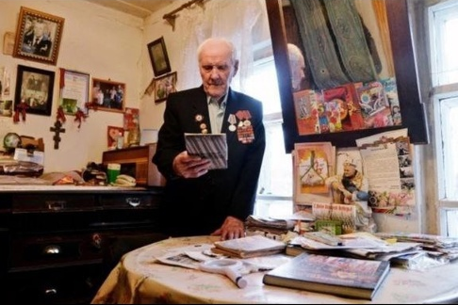
Дедушка Юровой Надежды Бадретдиновны.
Чесноков Георгий Васильевич
С 1942 по 1944 гг. заряжающий легкой СА установки артиллерийского полка, после тяжелого ранения и контузии попал в госпиталь, после лечения вернулся в строй заведующим хранилища ГСМ 54 отдельной истребительской бригады, где был по октябрь 1945 г.
